Описание процедуры фиттирования спектра в Matlab
На языке программирования Matlab написана функция theorRearrange, которая вычисляет спектр в осях x - «энергия в кэВ» vs. y - «скорость счёта в с⁻¹». Аргументами этой функции являются множество значений энергии в keVee, при которых необходимо вычислить значения скорости счёта, фактор гашения L и коэффициент, переводящий единицы плотности вероятности в единицы скорости счёта, q, а так же неявный аргумент - табулированное «размытое» теоретическое распределение 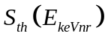.
Формула пересчёта плотности вероятности от keVnr в спектр от keVee: 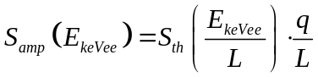. Деление величины 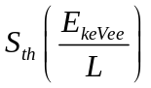на L делается для сохранения физического смысла коэффициента q: 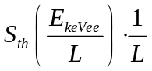 - это нормированное на единицу распределение амплитуд событий, измеренных в keVee. Использование пересчёта 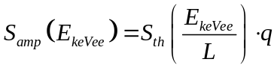 не изменит фиттированное значение L.
В Matlab имеется инструмент lsqcurvefit, который принимает 4 аргумента: указатель (специальный тип данных Matlab) на фиттируемую функцию, содержащую параметры, начальные значения параметров, от которых начинается итеративное вычисление фиттирующих значений этих параметров, экспериментальные значения энергии и экспериментальные значения скорости счёта.
Lsqcurvefit минимизирует квадратичную невязку значений функции theorRearrange с экспериментальными данными (4-й аргумент инструмента lsqcurvefit) на множестве значений энергии (3-й аргумент инструмента lsqcurvefit). Для фиттирования брались три области значений энергии: 1 - от 25 до 135, 2 – от 50 до 135, 3 – от 70 до 135 keVee. Начальные значения параметров: L=0.5, q=1/500.

